**Χρωματισμοί καλωδίων**

[Οκτώβριος 15, 2013](http://hlektrologia.gr/%cf%87%cf%81%cf%89%ce%bc%ce%b1%cf%84%ce%b9%cf%83%ce%bc%ce%bf%ce%af-%ce%ba%ce%b1%ce%bb%cf%89%ce%b4%ce%af%cf%89%ce%bd/) [ΗΛΕΚΤΡΟΛΟΓΙΑ.GR](http://hlektrologia.gr/author/kathighths/) [Comment(0)](http://hlektrologia.gr/%cf%87%cf%81%cf%89%ce%bc%ce%b1%cf%84%ce%b9%cf%83%ce%bc%ce%bf%ce%af-%ce%ba%ce%b1%ce%bb%cf%89%ce%b4%ce%af%cf%89%ce%bd/#respond)

Με την Υπουργική Απόφαση Φ.7.5/1816/88 του Υπουργείου Ανάπτυξης (ΦΕΚ /470 Β/5-3-2004) ορίστηκε ότι οι χρωματισμοί των καλωδίων χαμηλής τάσης θα πρέπει να είναι σύμφωνα με το πρότυπο ΕΛΟΤ HD 308 S2. Τα βασικά σημεία της απόφασης αυτής αλλά και του προτύπου παρουσιάζονται στην συνέχεια.

Το πρότυπο HD 308 S2 προέρχεται από την CENELEC, και οι βασικοί ορισμοί των χρωματισμών που καθιερώνονται είναι:

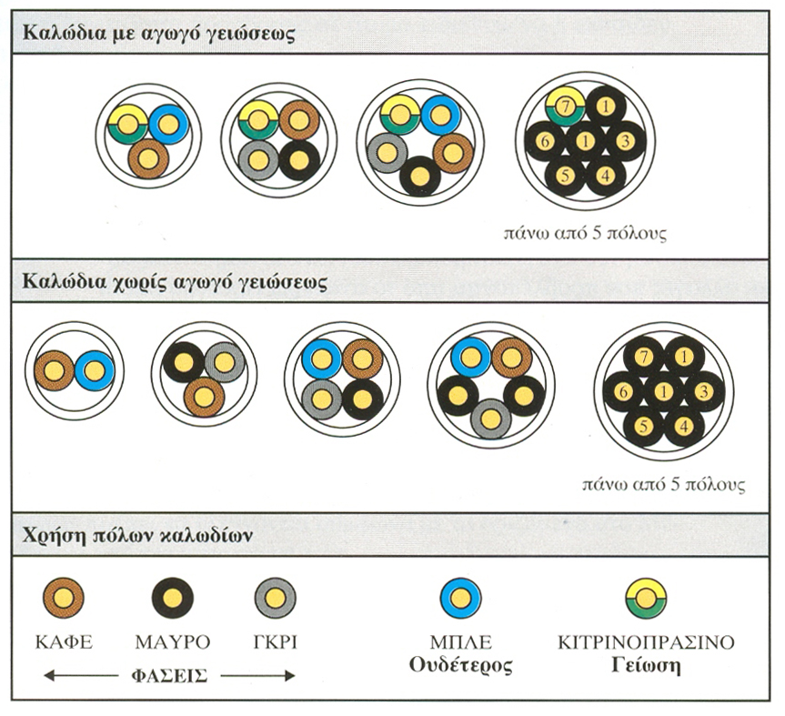

Από την εφαρμογή της Υπουργικής Απόφασης και του Προτύπου οι βασικές αλλαγές που προκύπτουν είναι:

1. Αγωγοί με γκρίζο χρωματισμό μόνωσης χρησιμοποιούνται σαν αγωγοί φάσης.
2. Αγωγοί με μπλε χρωματισμό μόνωσης πρέπει να χρησιμοποιούνται αποκλειστικά και μόνο σαν ουδέτερος.
3. Αγωγοί με κιτρινοπράσινο χρωματισμό μόνωσης πρέπει να χρησιμοποιούνται αποκλειστικά και μόνο σαν αγωγοί γείωσης – προστασίας.
4. Δεν υπάρχει πλέον διαφοροποίηση χρωματισμών στις μονώσεις αγωγών εύκαμπτων και μη εύκαμπτων καλωδίων.

Οι απαιτήσεις που αναφέρθηκαν από την Υπουργική Απόφαση και το Πρότυπο είναι υποχρεωτικές για νέες ηλεκτρικές εγκαταστάσεις που κατασκευάζονται μετά από την δημοσίευση του ΦΕΚ (5 Μαρτίου 2004) όπως επίσης και για τροποποιήσεις και προσθήκες που εκτελούνται μετά από την ημερομηνία αυτήν. Δεν δημιουργείται νομική απαίτηση για αντικατάσταση – αλλαγή καλωδίων παλαιότερων ηλεκτρικών εγκαταστάσεων.

**ΕΠΙΣΗΜΑΝΣΗ: Οι πληροφορίες που αναφέρονται σε αυτήν την παρουσίαση δεν υποκαθιστούν το παραπάνω πρότυπο, το οποίο πρέπει να είναι πάντα το έγγραφο αναφοράς. Σε περίπτωση τροποποίησης, αλλαγής ή κατάργησης του Προτύπου δεν είναι εγγυημένη η έγκαιρη επικαιροποίηση της παρουσίασης αυτής.**

πηγή: [Ελληνικό Ινστιτούτο Ανάπτυξης Χαλκού](http://copperalliance.eu/gr/home)